Zertifikatskurs: „Digitaler Wärmepumpenführerschein“
52 jederzeit verfügbare Videos machen Fortbildung flexibel
„Mit unserem neuen Angebot ‚Digitaler Wärmepumpenführerschein‘ kann sich jeder Partner fortbilden, wann, wo und wie es ihm am besten passt – unabhängig von Wochentag, Uhrzeit und Tempo. Ob mit dem PC, dem Laptop, dem Handy oder dem Tablet: er erfährt alles Wichtige zu Planung, Installation und Betrieb einer Wärmepumpe!“ So beschreibt Frank Röder, Leiter Anlagenplanung Stiebel Eltron, das neue Seminarangebot des Unternehmens.
Der Wärmepumpen-Führerschein ist das bisher meistgebuchte Vor-Ort-Seminar im Weiterbildungskatalog von Stiebel Eltron. Jetzt werden die Inhalte zusätzlich als Online-Angebot bereitgestellt. Die Besonderheit: Statt einer digitalen Veranstaltung mit festgelegtem Zeitrahmen sind alle Wärmepumpen-Lektionen rund um die Uhr verfügbar. „Der Teilnehmer loggt sich mit seinem Profil im Online-Tool ein und geht Schritt für Schritt die einzelnen Inhalte durch – und zwar immer dann, wenn es ihm gerade passt“, informiert Frank Röder. Insgesamt wurden 52 Videos mit einer Länge von 5 bis 25 Minuten vom Trainer-Team des Wärmepumpen-Herstellers erstellt. „Wir bieten dem Fachhandwerker über sieben Stunden Lernmaterial in sinnvoller Reihenfolge, das er flexibel abrufen kann.“ Folgende Themenblöcke werden der Reihe nach bearbeitet: Grundlagen (Funktion, Arten der Wärmepumpe, Kennzahlen und Invertertechnologie), Wärmequellen, Auslegung, Kühlfunktion, Trinkwarmwasserbereitung, Wärmespeicher, Regelung, Installation, Aktivierung und Wartung.
„Partner, die alle Videos gesehen und die Informationen verinnerlicht haben, können anschließend noch ein Quiz absolvieren, um den eigenen Kenntnisstand zu ermitteln. Danach gibt es einen Live-Termin mit einem unserer Trainer für offene Themen und Rückfragen“, erklärt Röder. „Anschließend sind die Teilnehmer bestens vorbereitet für eine erfolgreiche Abschlussprüfung und der daran anschließenden Verleihung des entsprechenden Zertifikats. Die Teilnahme ist für Fachpartner des Unternehmens kostenlos.
Mehr Informationen zum Wärmepumpenführerschein: www.stiebel-eltron.de/waermepumpenschein

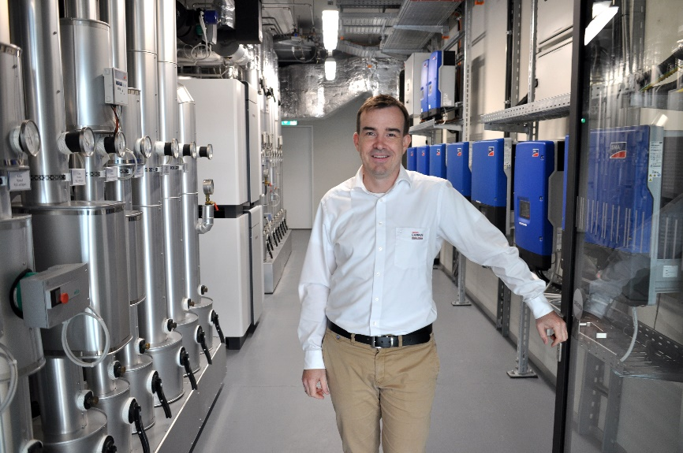
Frank Röder, Leiter Anlagenplanung Stiebel Eltron, ist überzeugt vom Wärmepumpenführerschein. Der Zertifikatskurs wird jetzt digital für interessierte Fachhandwerker angeboten.

